富荣固收：债市或将延续震荡
观点：
5月PMI如期修复但幅度不大，内需偏弱或意味着基本面压力仍存。近一两月的经济表现仍需观察，PPI同比大概率进一步下探，工业企业利润回升或将持续性受制约。
从目前情况看，央行或将继续呵护流动性，资金面大概率无虞。但6月央行连续双降的可能性不大，同时曲线也显示，市场对降准降息预期较低。
海外方面，尽管美国关税政策再现反复，但市场对此类冲击的脱敏效应或将日益凸显。
上周（2025年5月26日至2025年5月30日，下同），在债基赎回叠加关税反复等因素的扰动下，债市收益率先上后下。
6月债市预计延续震荡格局，10年国债收益率或阶段性波动。

1、上周高频数据
美联储会议纪要显示可能在未来几个月面临艰难的权衡，通胀上升和失业率上升影响政策调整。截至5月30日，美元指数上涨0.32%，非美货币普遍下跌，在岸人民币跌0.08%，日元跌1.05%，英镑跌0.64%。
图一：主要货币变化率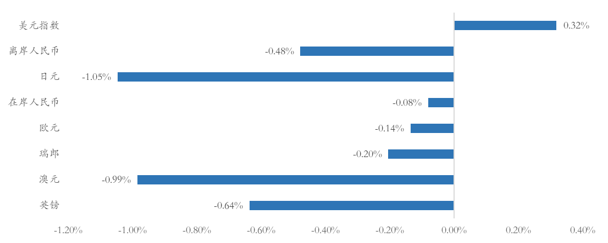数据来源：wind，富荣基金；统计区间：20250526-20250530

2、上周债券市场
税期走款叠加跨月压力，央行持续呵护流动性，资金面整体维持宽松。DR001下行8.30bp至1.48%，DR007上行7.85bp至1.66%，R001下行4.52bp至1.57%，R007上行7.06bp至1.70%，GC001下行5.10bp至1.62，GC007下行7.30bp至1.64。
资金延续宽松，债市整体下行。1Y、5Y、10Y、30Y国债收益率分别较前一周变化0.71bp、-0.10bp、-4.96bp、0.7bp至1.4552%、1.5640%、1.6712%、1.8960%。
图二：资金面变化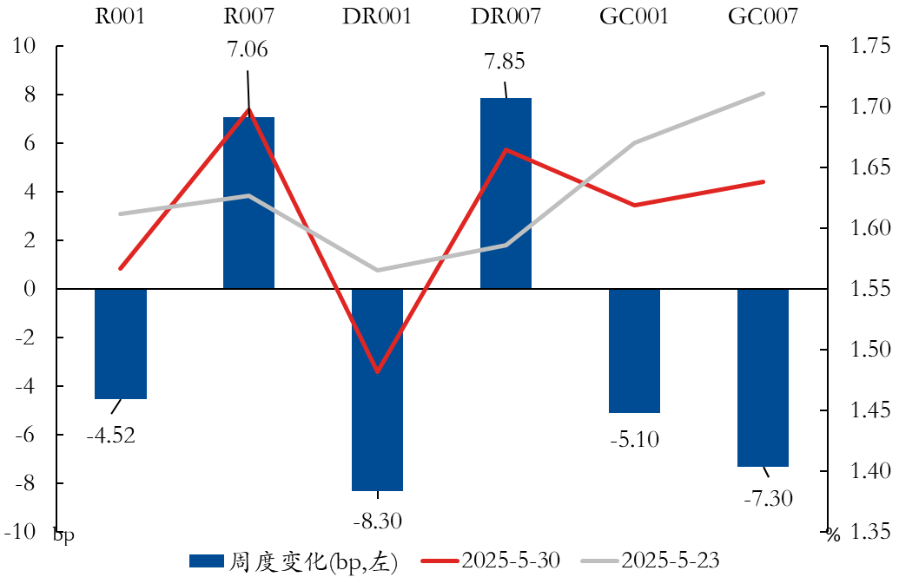数据来源：wind，富荣基金；统计区间：20250526-20250530
图三：国债周度变化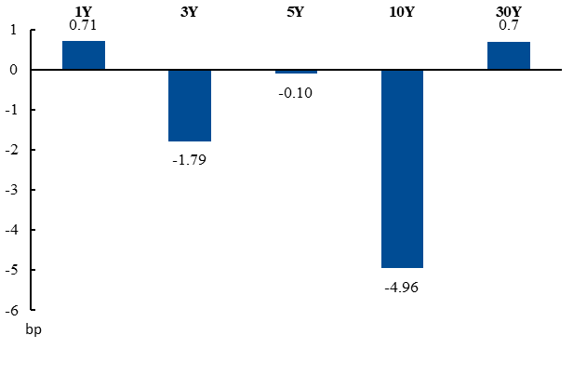数据来源：wind，富荣基金；统计区间：20250526-20250530
央行OMO延续净投放，在银行存款挂牌利率调降、存单到期及跨月扰动下，资金面宽松短暂收敛。
信用债收益率走势不一，1Y以内收益率普遍上行 3-4bp，5Y收益率略微上行1bp。信用利差短端走阔1-2bp，5Y收窄1BP左右，整体利差呈现进一步扁平化特征。
图四：信用债收益率变化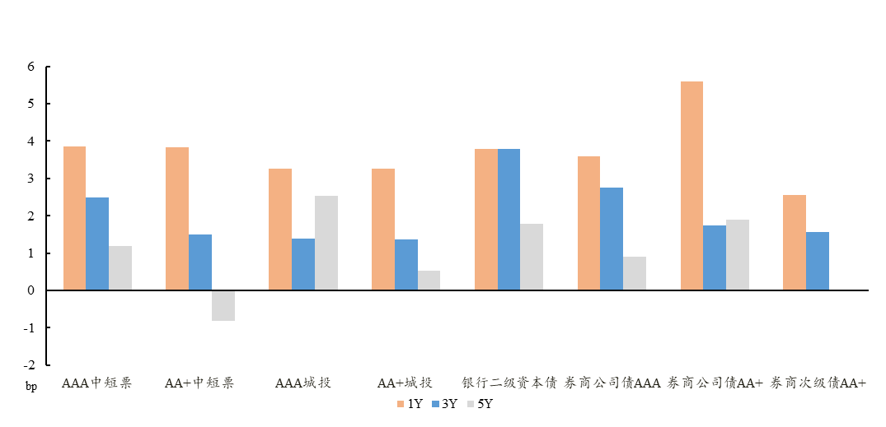数据来源：wind，富荣基金；统计区间：20250526-20250530
图五：信用利差变化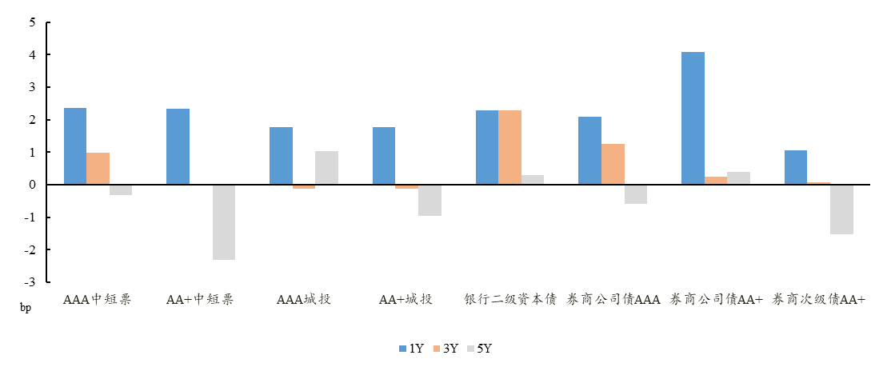数据来源：wind，富荣基金；统计区间：20250526-20250530

风险提示：
1、本材料中的信息均来源于我们认为可靠的已公开资料和合作客户的研究成果，但本公司及研究人员对这些信息的准确性和完整性不作任何保证，也不保证本材料所包含的信息或建议在本材料发出后不会发生任何变更，且本材料仅反映发布时的资料、观点和预测，可能在随后会作出调整。2、本材料中的资料、观点和预测等仅供参考，在任何时候均不构成对任何人的个人推荐。市场有风险，投资需谨慎。

